XEdu Client：面向人工智能教学的实验平台设计与应用
作者：[待填写]
单位：[待填写]
申报类别：创AI / 人工智能学习工具
案例方向：面向课堂实验的 Jupyter + Blockly 一体化人工智能学习工具
摘要
面向初中人工智能通识课程与项目式学习活动，人工智能实验教学常面临实验环境搭建复杂、学习路径断裂、实验能力分散、课程资源难以持续共享与更新等问题。针对上述问题，本案例设计并实现了 XEdu Client，一个以本地实验环境承载为基础、以 HTML（体验）—Blockly（实践）—Jupyter（应用创新） 为学习主线、以 XEduHub 为人工智能实验工具箱、以教师课程分享与同步更新机制为平台闭环的人工智能教学实验平台。平台通过桌面端入口整合课程资源、可视化编程、Notebook 实验、模型与数据资源，并以 01_目标检测与细粒度分类 样例组织典型课堂应用过程。实践表明，该平台能够降低人工智能实验进入门槛，增强学生从任务体验到代码实践的学习连续性，并帮助教师将课程资源从一次性文件转化为可持续迭代的平台化资源。
关键词：人工智能教育；实验平台；Blockly；Jupyter；XEduHub；课程共享
1 引言
人工智能教育进入中小学课堂后，教学重点正在从概念讲解逐步转向可体验、可实践、可迁移的实验活动。对于初中阶段学生而言，人工智能课程既需要保持低门槛的学习入口，又需要提供真实的模型调用、数据处理和代码实践机会。若教学工具只停留在静态课件或单一演示程序层面，学生容易形成“看过结果但不能理解流程、运行过样例但不能迁移修改”的学习断层；若直接进入完整代码环境，又会因环境配置、文件组织和运行错误而消耗大量课堂时间。
从教师侧看，人工智能实验教学还具有明显的平台化需求。一节课通常包含讲解页、任务素材、Blockly 流程、Python 脚本、Notebook、模型文件、输出结果等多类资源。教师不仅要在课前完成资源准备，还要在课中保障学生顺利进入当前实验，并在课后根据教学反馈继续修订课程。如果缺少统一载体，这些资源容易散落在不同目录、软件和网络位置中，难以复用、共享和持续更新。
因此，本案例的核心目标不是再开发一个单点实验工具，而是探索一种更接近平台形态的人工智能课堂实验环境。它需要同时回应四类问题：实验环境如何统一承载，学生学习路径如何连续推进，人工智能实验能力如何沉淀为工具箱，教师课程资源如何分享、同步和持续迭代。
已有研究为上述判断提供了较明确的依据。关于中小学人工智能教育的研究普遍指出，人工智能课程不能停留在知识讲解或演示体验层面，而应围绕智能素养、实践探究和应用创新建立课程目标与学习路径[1-3]。同时，课程建设调研表明，教学资源不足、教学环境不完善、课程内容组织困难和教师实施支持不足，是中小学人工智能课程常态化推进中的突出问题[4-6]。这说明，人工智能课堂所需要的不只是某个单独软件，而是能够同时承载资源、环境、活动和反馈的教学实验平台。
在教学路径和平台建设方面，相关研究提出了“体验—探究—应用”等递进式教学思路，并通过 AI Studio、Jupyter 等实验平台探索机器学习和人工智能课程的项目式实践[7-10]。这些研究与本案例的设计方向一致：一方面，需要为学生提供从感性体验到流程实践再到代码应用的连续路径；另一方面，需要为教师提供可组织、可复用、可更新的课程资源机制。因此，本案例将 HTML（体验）—Blockly（实践）—Jupyter（应用创新） 作为学习主线，并将 XEduHub 工具箱和教师课程分享更新机制纳入平台整体设计。
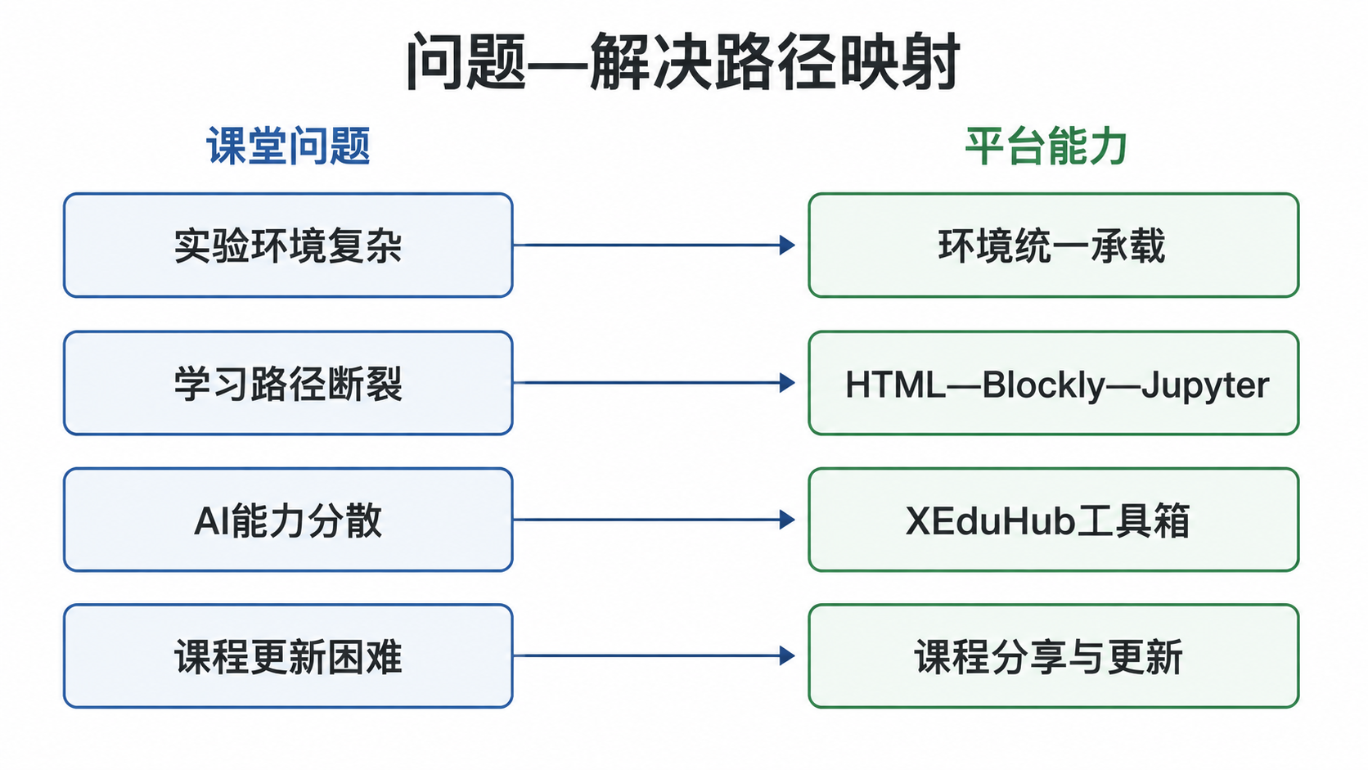
图1 核心问题与平台回应关系图
2 问题分析
2.1 实验环境问题
人工智能课堂实验通常涉及 Python 运行环境、Jupyter Notebook、Blockly 工作区、模型文件、样例图片、输出目录等多种要素。传统做法往往需要教师分别管理软件安装、文件路径、运行脚本和资源下载。对于初中课堂而言，这类技术性准备会显著挤占教学时间，也会让学生把注意力从“理解人工智能任务”转移到“解决环境报错”上。
2.2 学习路径断裂问题
初中学生学习人工智能时，需要从感性体验逐步过渡到流程理解和代码实践。现实教学中，讲解页面、积木化编程和代码实验常常相互割裂：学生在讲解页知道任务背景，但进入 Blockly 后不清楚积木与真实代码的关系；进入 Jupyter 后又难以把代码片段与前面的流程理解对应起来。这种断裂会影响学生对人工智能任务链条的整体把握。
2.3 AI 实验能力分散问题
人工智能实验并不是单一代码文件的运行，而是由输入资源、模型调用、流程执行、结果展示和反馈分析共同组成。如果这些能力散落在不同脚本或独立工具中，教师在复用课程时需要反复调整文件结构，学生也难以理解“检测、裁剪、分类、展示”之间的逻辑关系。平台需要把这些通用实验能力沉淀为稳定的工具箱底座。
2.4 课程共享与更新问题
人工智能课程资源不是一次性静态文件。教师在真实教学中往往需要根据课堂情况不断修改任务说明、补充样例、调整代码、更新结果展示，并将修订后的课程继续用于后续班级或分享给其他教师。若缺少课程导入、上传、拉取更新和再分享机制，课程资源难以形成持续积累。
3 系统设计与功能架构
XEdu Client 采用“桌面端入口 + 本地服务支撑 + 课程资源机制”的总体设计。桌面端为教师和学生提供统一入口，本地服务负责课程资源、运行管理和 Jupyter 连接，前端工作台整合 HTML、Blockly 与 Jupyter，XEduHub 提供人工智能实验能力支撑，课程资源层则连接本地课程目录与云端课程仓库。
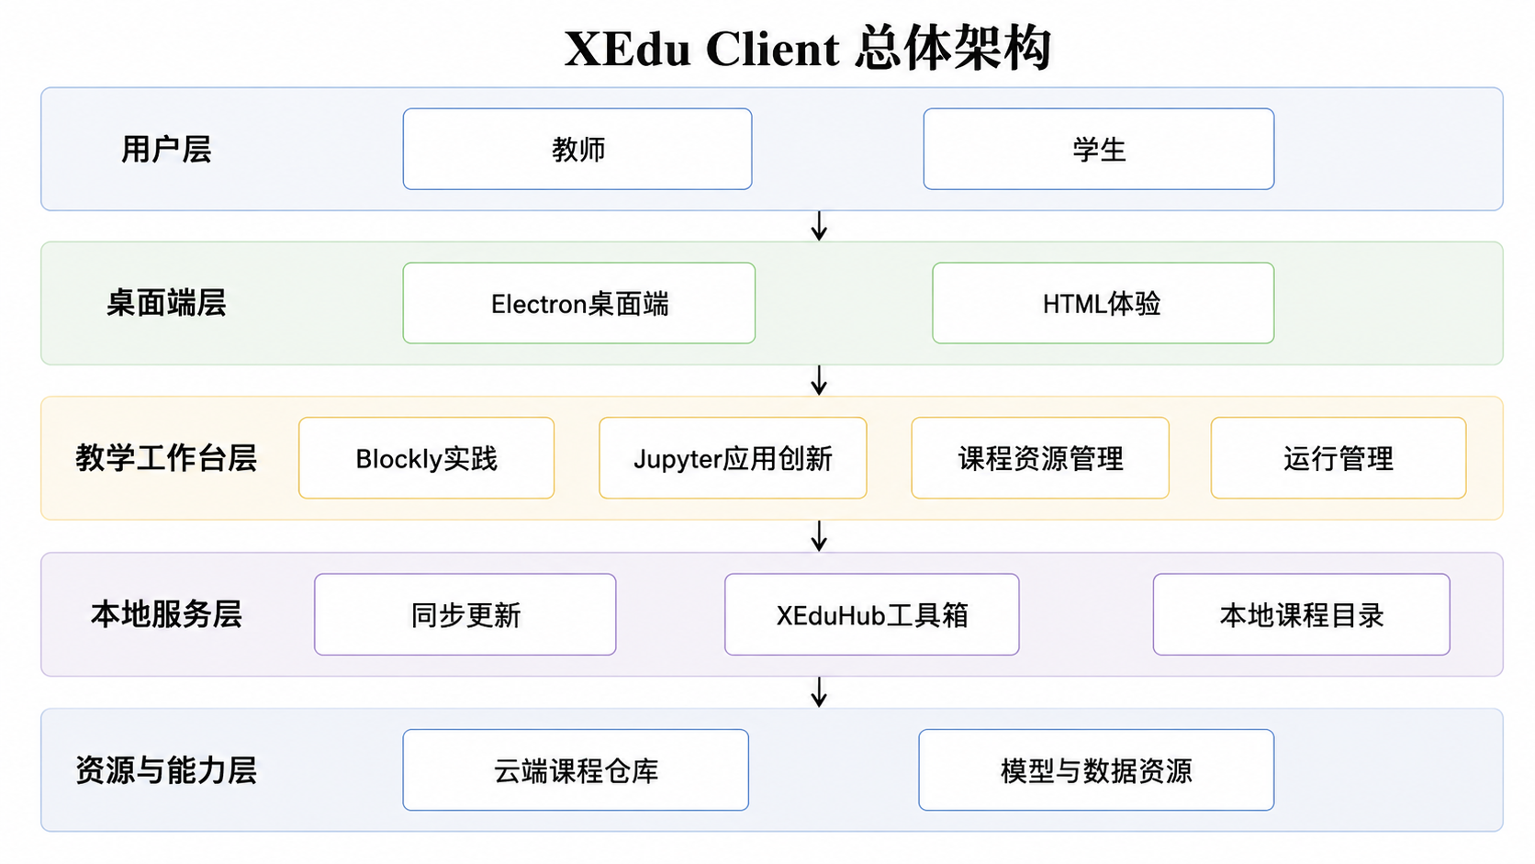
图2 XEdu Client 总体架构图
从功能上看，平台可归纳为四层。第一层是实验环境承载层，面向 Jupyter、Blockly、Python、样例数据与模型资源提供统一入口和运行支撑。第二层是学习路径层，通过 HTML—Blockly—Jupyter 组织学生由体验到实践再到应用创新的连续过程。第三层是工具箱层，依托 XEduHub 提供图像输入、模型调用、流程组织和结果反馈等通用能力。第四层是课程与平台机制层，支持课程创建、导入、上传、拉取更新、课堂接入与课后修订，使课程能够在教学过程中不断演进。
这种设计强调的不是某个单点技术，而是课堂实验所需能力的整体组织。Electron 提供稳定的桌面宿主，Flask + Python 支撑本地服务与运行管理，Blockly 降低流程理解门槛，Jupyter 承接代码实践与创新拓展，课程目录和云端仓库共同支撑教师侧资源更新。
4 学习主线设计
本案例的核心教学主线是 HTML（体验）—Blockly（实践）—Jupyter（应用创新）。三者不是并列入口，而是同一课堂任务中的递进路径。
HTML 页面用于任务体验与情境导入。学生先了解本节课要解决什么问题、输入素材是什么、最终要观察什么结果。Blockly 用于流程实践与逻辑理解。学生通过积木化方式观察人工智能任务的关键步骤，例如图像输入、目标检测、区域裁剪、细粒度分类和结果呈现。Jupyter 用于代码应用与创新拓展。学生在理解流程之后进入 Notebook 或 Python 文件，阅读对应代码、修改参数、复现实验结果，并尝试进一步改造任务。
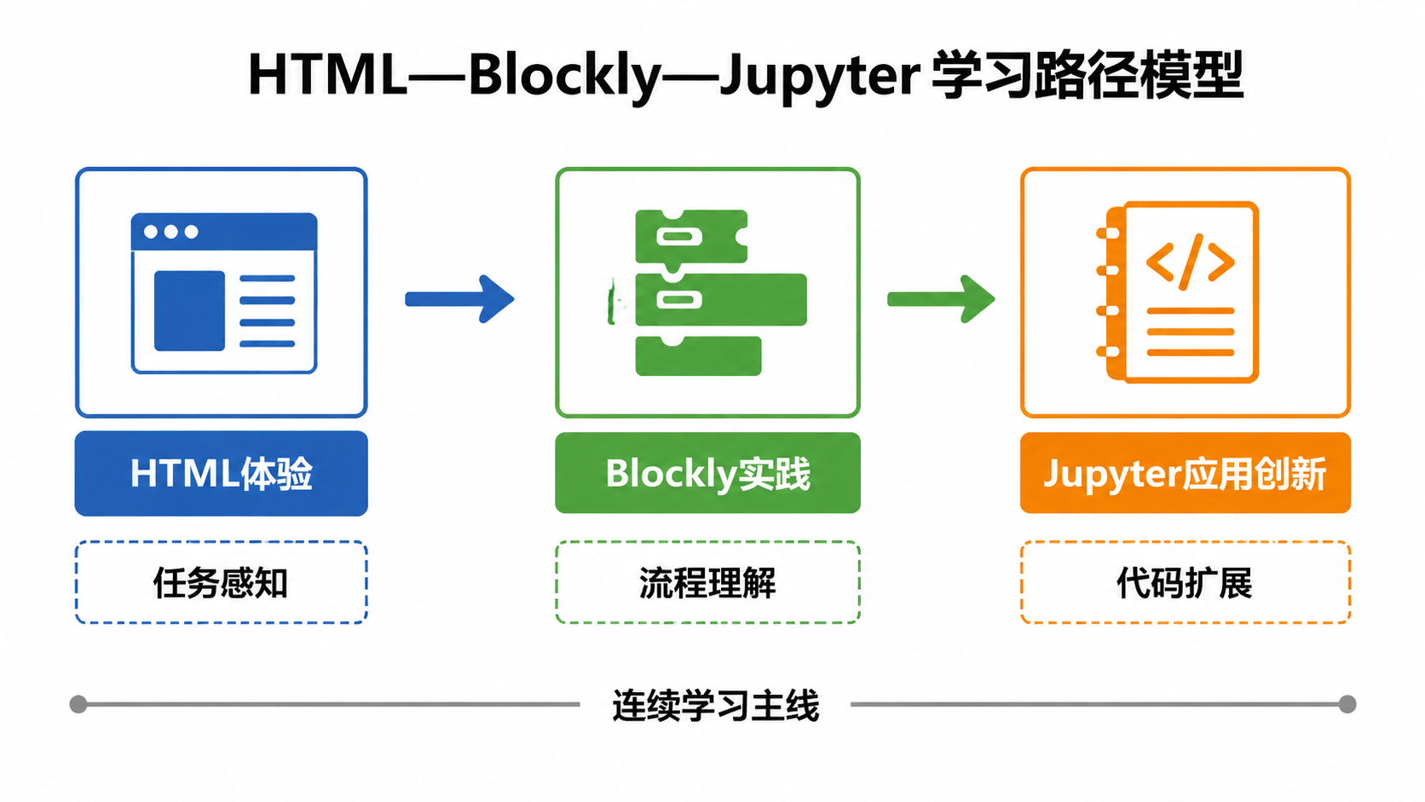
图3 HTML—Blockly—Jupyter 学习主线图
这一主线的价值在于降低人工智能学习的初始门槛，同时保留向真实代码实践过渡的空间。学生不必一开始就面对完整代码，也不会停留在只拖拽积木的浅层操作，而是沿着任务体验、流程理解、代码扩展逐步深入。
5 XEduHub 工具箱支撑
XEduHub 在本案例中不是附属功能，而是人工智能实验能力的工具箱底座。它将图像与输入资源、模型调用与任务执行、流程组织与运行、结果展示与反馈等能力统一起来，使 Blockly 和 Jupyter 两侧能够共享同一套实验能力。
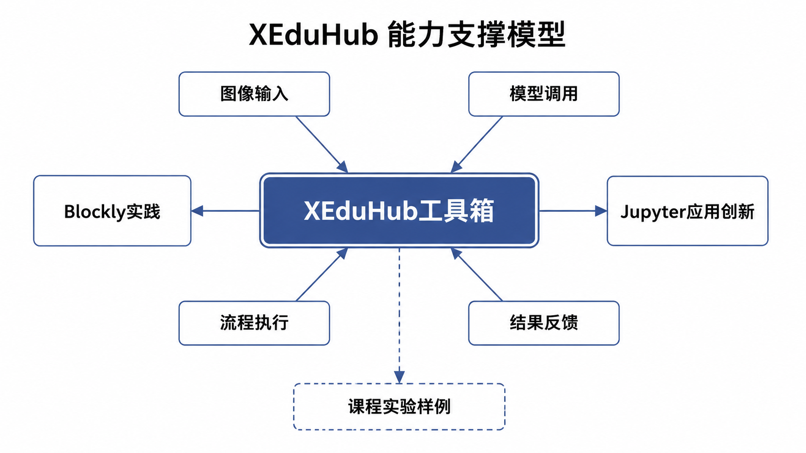
图4 XEduHub 工具箱支撑图
在 01_目标检测与细粒度分类 样例中，学生看到的并不是孤立的图像处理脚本，而是一条由输入、检测、裁剪、分类、展示构成的任务链。Blockly 侧帮助学生理解任务流程，Jupyter 侧帮助学生观察代码实现并进行修改。XEduHub 的作用就是把这些可复用能力从零散脚本中抽象出来，成为后续课程继续扩展的基础。
6 教师课程分享与更新机制
平台化设计还体现在教师课程共享与协同维护机制上。人工智能课程资源并不是某位教师一次性制作完成的静态文件，而是可以由多位教师围绕同一门课共同建设、共同使用、共同维护和持续更新的课程资产。例如，一位教师可以先创建“目标检测与细粒度分类”课程，上传讲解页、Blockly 工作区、Notebook、样例图片和运行结果；其他教师可将该课程拉取到本地课堂使用，并根据自己的班级情况补充说明、调整任务、修正代码或增加拓展材料，再把修订后的版本同步回课程仓库。这样，同一门课可以在多次课堂实践和多位教师协作中逐步完善。
因此，本案例将课程创建、导入整理、上传课程、课堂使用、课后修订、拉取更新和再分享纳入同一闭环。这个闭环的重点不只是“教师个人课后改材料”，而是让课程具备共享、复用、共建和持续迭代的能力。对于学校或教研组而言，课程可以从个人文件夹沉淀为团队共同维护的资源；对于后续教师而言，可以在已有课程基础上继续改进，而不是每次从零开始重做。
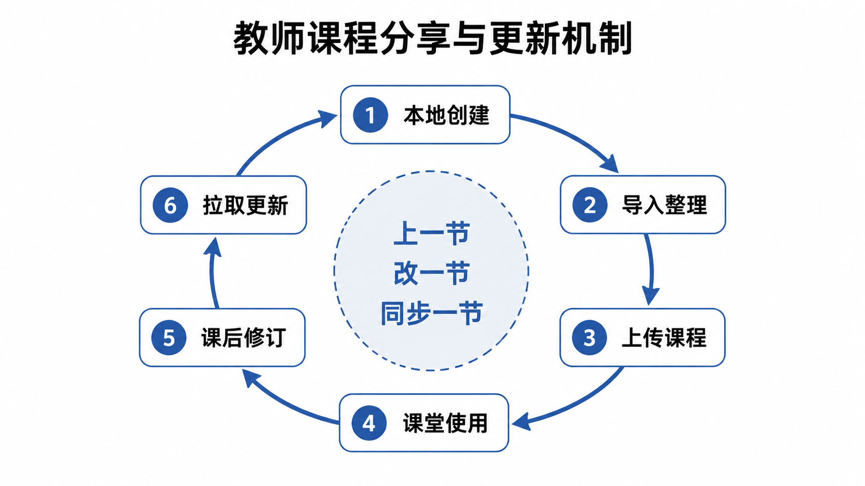
图5 教师课程分享与更新机制图
这一机制使课程不再只是本地静态文件夹，而是可以持续演进的平台资源。教师能够在本地创建或导入课程，在课堂中使用课程，在课后修订内容，并通过上传与拉取更新实现不同设备、不同班级和不同教师之间的资源同步。更重要的是，平台支持围绕同一门课进行共同维护：课程的任务说明、实验代码、Blockly 流程、素材数据、运行结果和课堂反馈都可以持续补充，形成“共享一门课、共上一门课、共改一门课”的教研协作方式。对于人工智能课程建设而言，这种机制有助于形成可复用、可维护、可共享、可持续更新的课程资产。
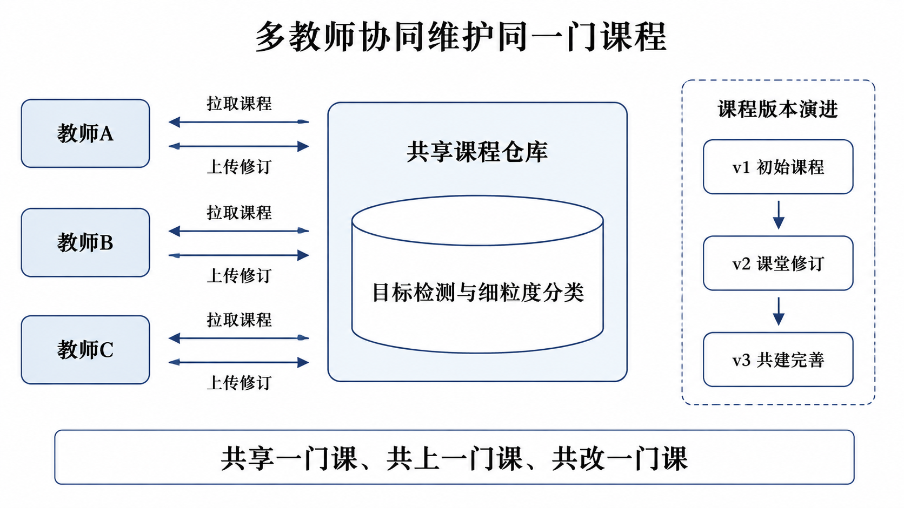
图6 多教师协同维护同一门课程机制图
7 典型课堂应用过程
本案例以 01_目标检测与细粒度分类 为典型课堂样例。教师课前准备课程资源，组织讲解页、Blockly 工作区、Notebook、Python 文件、样例图片和输出结果。课堂中，学生先进入 HTML 讲解页了解任务，再进入 Blockly 工作区理解“检测—裁剪—分类”的流程，随后切换到 Jupyter 阅读和运行代码，最后结合输出结果进行复盘。课后，教师可以根据课堂反馈继续修订课程并同步更新。
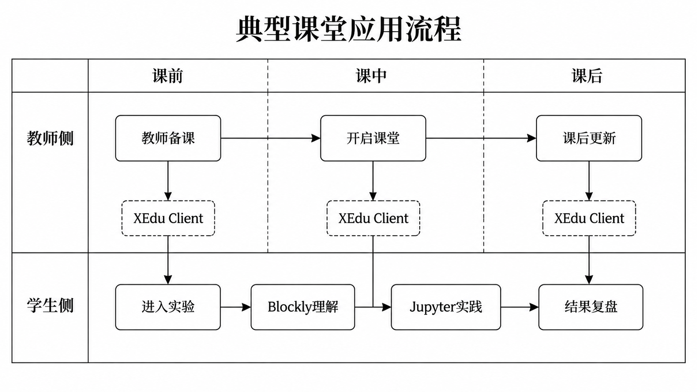
图7 典型课堂应用流程图
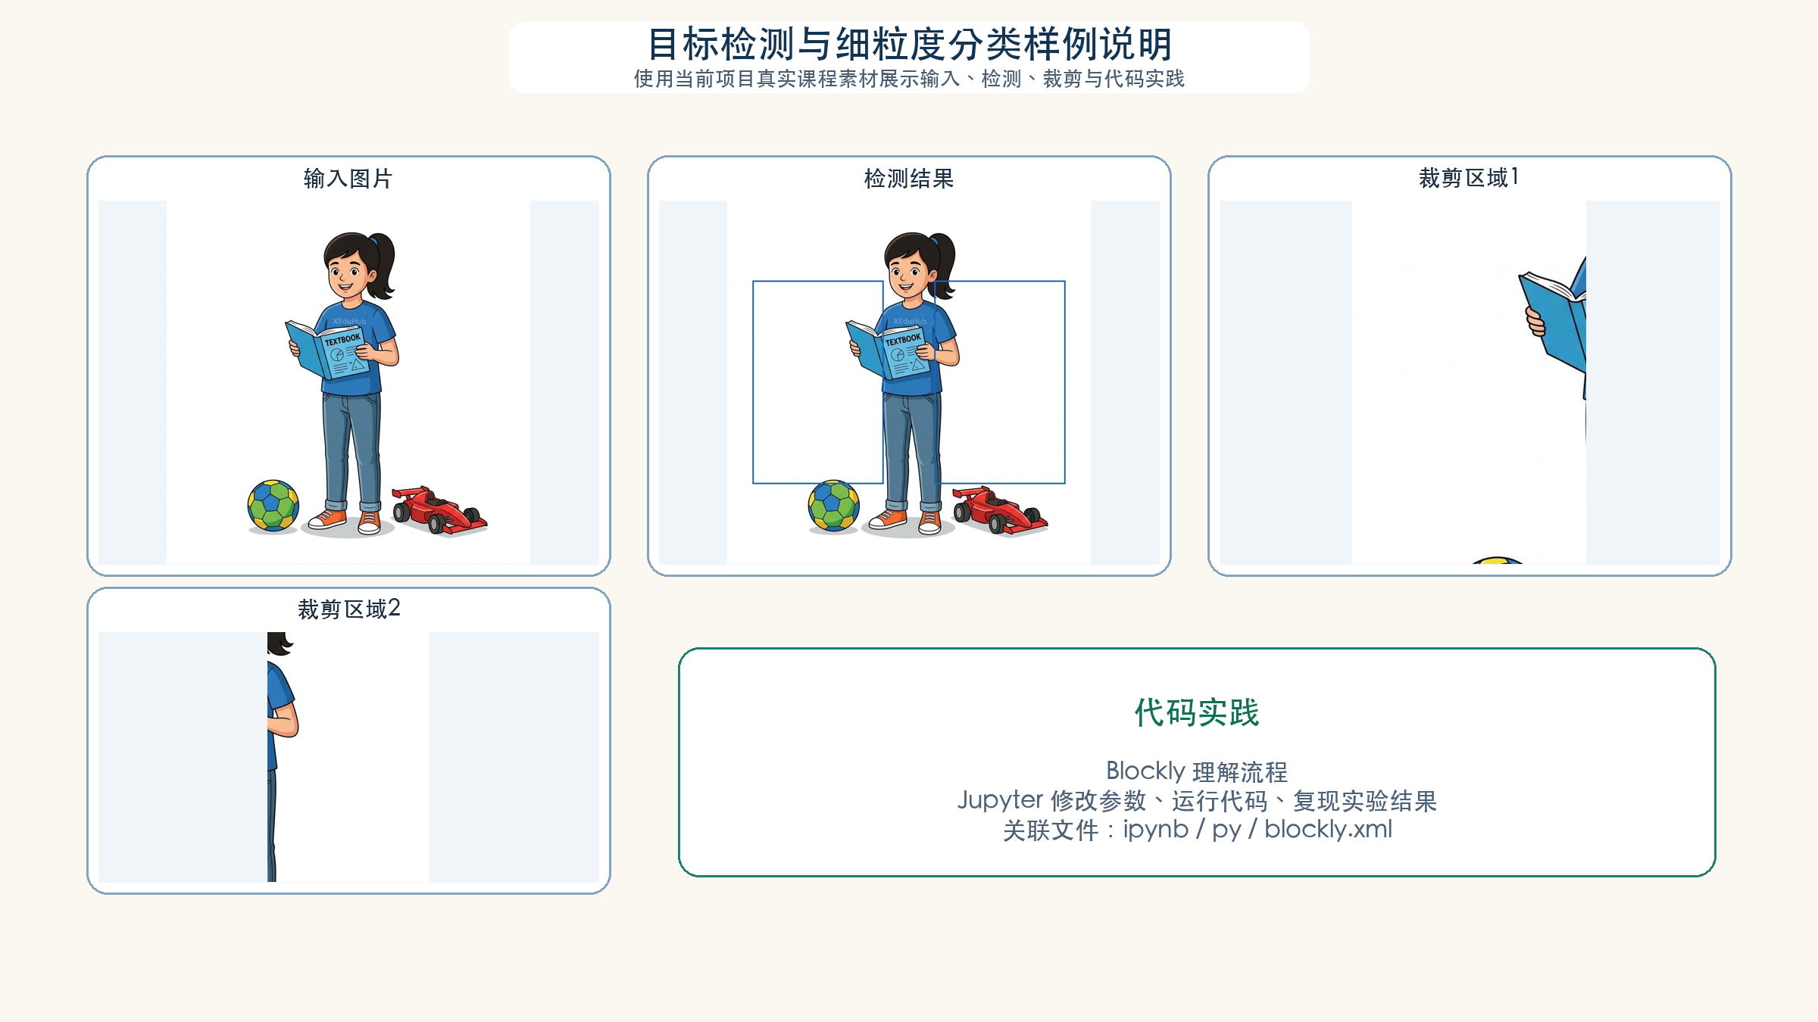
图8 目标检测与细粒度分类样例说明图。该图使用当前项目真实课程素材与输出结果组合，展示输入图片、目标检测结果、裁剪区域以及后续代码实践之间的关系。
该课堂流程的优势主要体现在三个方面。第一，学生能够在同一任务情境中完成从体验到实践再到代码应用的连续学习。第二，教师能够减少环境切换、文件寻找和运行解释所消耗的课堂时间。第三，课程样例可在课后继续修订并复用到后续班级，为校本人工智能课程积累提供基础。
正式申报时，本节可进一步补充真实应用证据，包括 [应用学校]、[实施班级]、[学生人数]、[实施课时]、[课堂照片]、[学生作品]、[教师反馈] 等。若使用学生照片，应避免正脸泄露；辅助图示与真实课堂证据应分开归档，避免混淆。
8 生成式人工智能辅助开发
在开发与申报材料整理过程中，生成式人工智能可用于辅助需求梳理、功能文案打磨、代码片段生成、测试样例整理、文档初稿生成和图示方案设计。其作用不是替代教师或开发者完成判断，而是帮助小团队更高效地把教学需求转化为可运行、可说明、可迭代的工具原型。
正式提交时，本节建议补入真实证据，包括 [国产AI工具名称]、[典型提示词]、[对话截图]、[采纳后的代码或文案片段]、[辅助生成内容说明位置]。所有涉及生成式人工智能辅助完成的文字、图片或图示，均应按申报要求说明，避免与真实课堂证据混淆。
9 创新点与反思
本案例的创新主要体现在四个方面。第一，平台以实验环境承载为基础，将 Jupyter、Blockly、Python、课程资源和模型数据组织到统一工作台中，回应了人工智能课堂实验难部署、难进入、难复现的问题。第二，平台以 HTML—Blockly—Jupyter 构造连续学习主线，使学生能够从任务体验逐步过渡到积木化实践和代码应用创新。第三，平台以 XEduHub 作为实验能力工具箱，避免图像输入、模型调用、流程执行和结果反馈散落在不同脚本中。第四，平台面向教师建立课程分享、同步更新与持续迭代机制，使课程资源具备平台化积累的可能。
同时，项目仍有进一步完善空间。一是不同学校设备条件存在差异，安装、部署和运行稳定性仍需持续优化。二是课堂应用成效还需要更多真实数据支持，例如跨班级对比、学生作品分析、教师访谈和持续使用记录。三是课程分享机制后续可进一步扩展到多教师协作、版本治理、课程模板化复用和区域资源共建。
10 结论
XEdu Client 面向初中人工智能课堂实验需求，探索了从单一工具走向平台化实验环境的实现路径。它以实验环境承载解决课堂运行问题，以 HTML—Blockly—Jupyter 学习主线解决学习断裂问题，以 XEduHub 工具箱解决实验能力分散问题，以教师课程分享与更新机制解决课程资源持续演进问题。整体来看，该案例既关注学生如何更自然地理解和实践人工智能，也关注教师如何更稳定地组织、共享和迭代课程资源，为中小学人工智能实验教学的平台化建设提供了可落地的参考。
参考文献
[1] 陈凯泉, 何瑶, 仲国强. 人工智能视域下的信息素养内涵转型及AI教育目标定位[J]. 远程教育杂志, 2018.
[2] 梁迎丽, 刘陈. 人工智能教育应用的现状分析、典型特征与发展趋势[J]. 中国电化教育, 2018.
[3] 方圆媛, 黄旭光. 中小学人工智能教育：学什么，怎么教——来自“美国K-12人工智能教育行动”的启示[J]. 中国电化教育, 2019.
[4] 张志新, 杜慧, 高露, 高凯. 发达地区中小学人工智能课程建设现状、问题与对策[J]. 中国电化教育, 2020(09).
[5] 孔维宏, 吴紫滢. 中小学人工智能课程现状、困境与改进策略[J]. 计算机教育, 2026(01).
[6] 谢忠新, 曹杨璐, 李盈. 中小学人工智能课程内容设计探究[J]. 中国电化教育, 2019.
[7] 张阳阳, 黎清万, 郭海锟. 小学人工智能“体验—探究—应用”三层递进式教学探索[J]. 计算机教育, 2025(04).
[8] 徐国艳, 周彬, 刘磊, 李轩涯. 基于百度AI Studio的机器学习课程教学设计与实践[J]. 计算机教育, 2021(06).
[9] 陈玫玫, 玄玉波, 李兆玺, 李轩涯. 基于百度飞桨AI Studio的机器学习教学新模式实践与探索[J]. 计算机教育, 2021(09).
[10] 蒋佳龙, 林木辉. 中小学人工智能课程一体化教学平台构建与应用[J]. 计算机教育, 2024.

